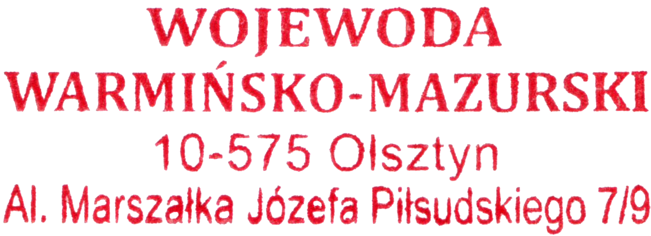
IGR-II.7820.1.25.2019
z 21.10.2019 r.

OBWIESZCZENIE

Zgodnie z art. 11d ust. 5 ustawy o szczególnych zasadach przygotowania i realizacji inwestycji
w zakresie dróg publicznych z dnia 10 kwietnia 2003 r. (tj. Dz. U. z 2018 r. poz. 1474 ze zm.) Wojewoda Warmińsko-Mazurski podaje do publicznej wiadomości, że na wniosek Pana Mirosława Piotrowskiego pełnomocnika inwestor – Zarządu Województwa Warmińsko-Mazurskiego (Zarządu Dróg Wojewódzkich
w Olsztynie) z 10.09.2019 r. (uzupełnienie z 14.10.2019 r.), zostało wszczęte postępowanie w sprawie zmiany decyzji nr 24/17 o zezwoleniu na realizację inwestycji drogowej z 28 grudnia 2017 r. pn.: Rozbudowa drogi wojewódzkiej nr 507 na odcinku Braniewo-Pieniężno w podziale na dwa etapy:
Etap I: Rozbudowa drogi wojewódzkiej nr 507 Braniewo-Pieniężno na odcinku Braniewo Wola Lipowska
Etap II: Rozbudowa drogi wojewódzkiej nr 507 Braniewo-Pieniężno na odcinku Wola Lipowska-Pieniężno.

Zmiana inwestycji realizowana będzie na działkach w liniach rozgraniczających teren inwestycji:
- jednostka ewidencyjna 280201_1 m. Braniewo, obręb 0008 m. Braniewo, dz. nr 181/3, 181/5,
- jednostka ewidencyjna 280202_2 Braniewo, obręb 0001 Bobrowiec, dz. nr 157/1,
- jednostka ewidencyjna 280202_2 Braniewo, obręb 0017 Świętochowo, dz. nr 25/2, 27/2,
- jednostka ewidencyjna 280202_2 Braniewo, obręb 0020 Zakrzewiec, dz. nr 6/1, 6/3,
- jednostka ewidencyjna 280202_2 Braniewo, obręb 0018 Wola Lipowska, dz. nr 8/25, 20/2, 20/5, 20/7, 294, 25/1,
- jednostka ewidencyjna 280205_5 Pieniężno, obręb 0001 Białczyn, dz. nr 320, 59/1, 19/4, 383/9,
- jednostka ewidencyjna 280205_4 m. Pieniężno, obręb 0022 Piotrowiec, dz. nr 19/1, 19/3, 42/14, 45/1, 48/3, 41/10, 99, 78,
- jednostka ewidencyjna 280205_4 m. Pieniężno, obręb 0027 Sawity, dz. nr 57/1, 53,
- jednostka ewidencyjna 280205_4 m. Pieniężno, obręb 0031 Żugienie, dz. nr 3069/4, 207,
- jednostka ewidencyjna 280205_4 m. Pieniężno, obręb 0002 m. Pieniężno, dz. nr 19/3, 19/4.

Wobec powyższego informuję, że w terminie 14 dni od daty podania do publicznej wiadomości niniejszego obwieszczenia strony mogą składać w powyższej sprawie uwagi i wnioski w formie pisemnej, w Wydziale Infrastruktury, Geodezji i Rolnictwa Warmińsko-Mazurskiego Urzędu Wojewódzkiego
w Olsztynie, Al. Marsz. J. Piłsudskiego 7/9, w pok. nr 126 w godzinach pracy urzędu (poniedziałek – piątek 7³⁰ - 15³⁰). Z aktami sprawy można zapoznać się w pokoju 330 w godzinach 12⁰⁰ – 15⁰⁰.

Z up. WOJEWODY
WARMIŃSKO-MAZURSKIEGO
Beata Faltynowska
Zastępca Dyrektora Wydziału
Infrastruktury, Geodezji i Rolnictwa

